Воспоминания отца Венедикта Титова
об протоиерее Иоанне Сергееве (Кронштадтском).
Случай первый.
(Июнь 1905 –го года)
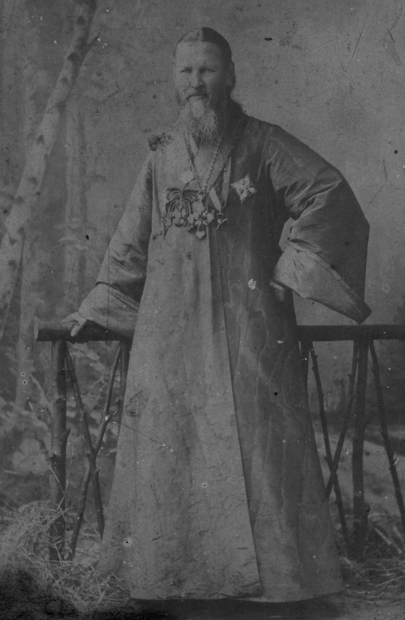
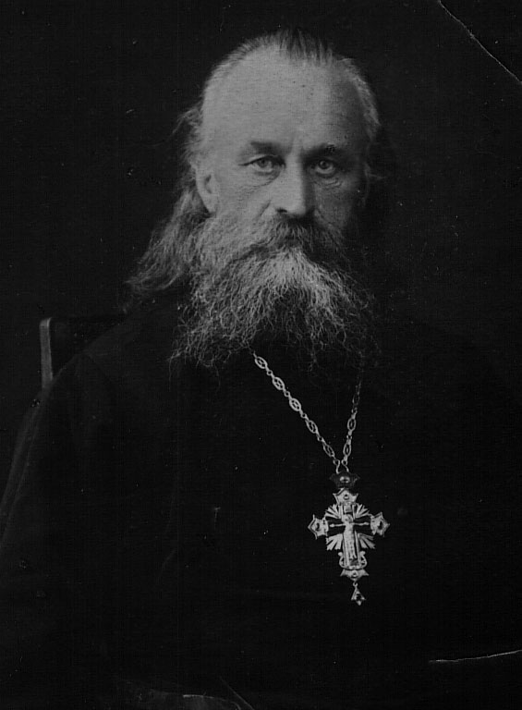
При ежегодном своём посещении Суры отец Иоанн имел обыкновение ссужать местное духовенство, сослужившее ему, деньгами. Как мне (Венедикту Титову – Н. С.) сообщали в прежние свои посещения, до 1905 года, он обычно давал каждому по 100 рублей.
Святой праведный Иоанн Кронштадтский. Публикуется впервые. Фото из архива Ю.П.Шишкина, праправнука отца Венедикта Титова.
В первое его посещение при мне, в июне 1905 года, отец Иоанн после трёх дней пребывания в Суре в день отъезда в конце утреннего богослужения в монастырском храме взялся за портмонэ, вынул из него несколько кредиток и дал каждому из бывших с ним в алтаре по 50 рублей.
Такая же сумма была дана и мне. Взглянув на деньги, я подумал тогда: «За что же меня обидел отец протоиерей и дал мне меньше других?» я же был уверен, что по примеру прошлых лет остальные получили по 100 рублей.
Отец Венедикт Титов.
Около 1936 года.
Вдруг отец протоиерей достаёт из кармана вторично кошелёк, вынимает из него 25 рублей и подаёт их мне.
Я ужасно был поражён этим, начинаю отказываться, дескать, уже получил своё, но отец Иоанн настоял, чтобы я взял деньги.
- Это тебе за особенные труды твои, - сказал он.

Случай второй.
(В конце литургии того же дня, что и случай первый.)
Во время заамвонной молитвы я стоял у святого престола задумавшись. У меня появилась мысль описать в епархиальных ведомостях пребывание отца протоиерея в Суре.
Вдруг отец Иоанн вслух сказал: «Тебе сейчас Бог вложил в сердце благую мысль описать о моём пребывании здесь. Благословляю: пиши в назидание отсутствующим».

Случай третий.
(Июнь 1906-го года)
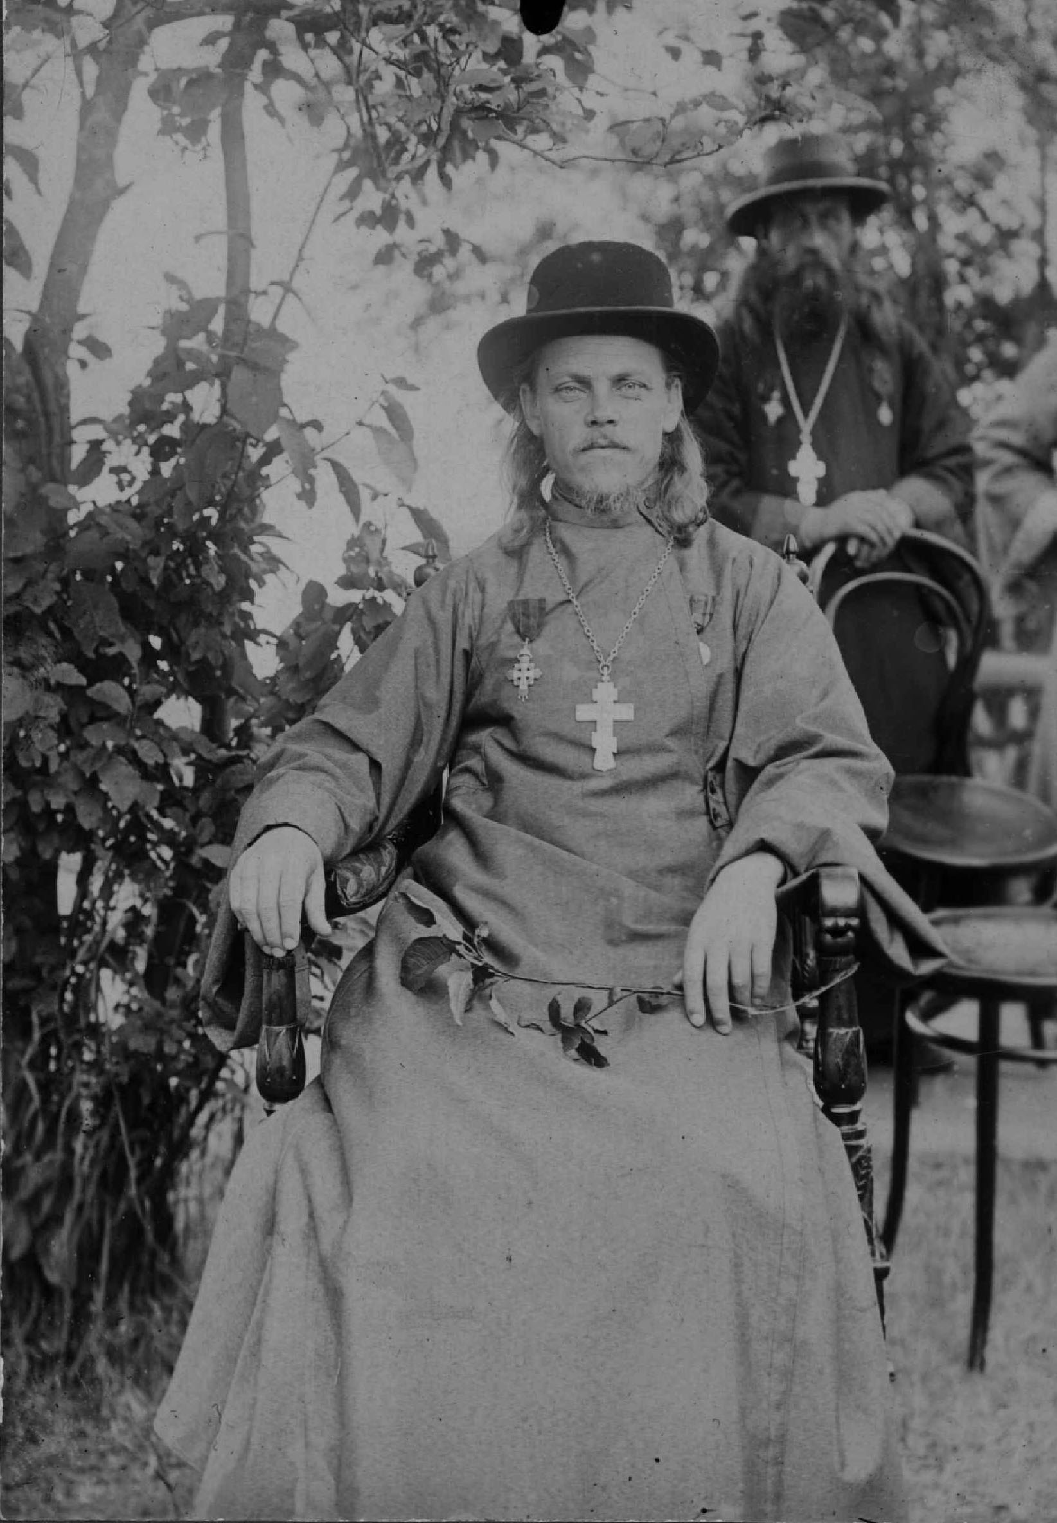
При служении литургии в приходском грамме, когда отец протоиерей совершал у жертвенника проскомидию, я стоял в стороне и сильно занят был следующей мыслью: строителем сего приходского храма, /построенного/ на средства отца протоиерея, был мой тесть – бывший священник сурского прихода отец Феодор Корелин.
После освящения храма, по желанию отца протоиерея, он был переведён в другой приход в следствии ложного доноса учителя местной школы. За этот перевод, как наказание, отцом Феодором не заслуженное, мне иногда приходилось слышать с его стороны обиду на отца Иоанна.
Отец Иоанн и отец Феодор Корелины.
/Помню/ смотрю я на отца Иоанна и размышляю в себе: «Как это отец протоиерей не мог разобраться в ложном донесении? Как великий молитвенник и премногооблагодатствованный не провидел сего?»
Вдруг отец Иоанн бросает копьё (т.е. прерывает проскомидию –Н.С.), подходит ко мне и начинает спрашивать меня о здоровье тестя моего. А по получении ответа вдруг говорит мне:
- Будешь писать ему, попроси, чтобы он не обижался на меня, и скажи ему, что каждую службу я поминаю его в своих молитвах.
И отвернувшись, он продолжал проскомидию.

Случай четвёртый.
(В тот же день 1906 года)

После службы подходит ко мне отец Иоанн и спрашивает:
- Каково здоровье твоё, отец Венедикт?
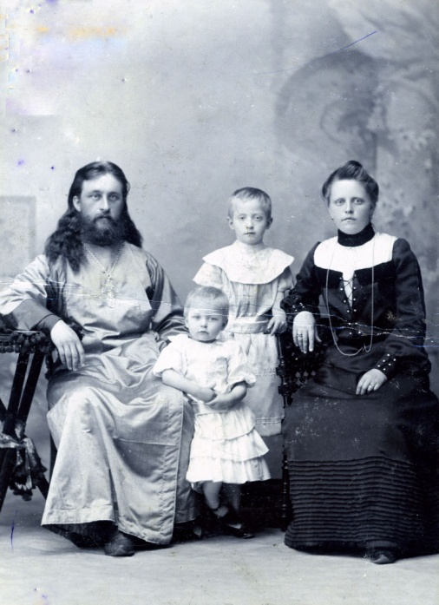
- За ваши святые молитвы Бог милует,- отвечаю я,- но вот нога третью неделю что-то побаливает, ушиб её сильно и едва могу ходить.
/Дело в том/, что за две с половиной недели до его приезда в Суру я взял (из усердия к храму Божьему и из любви к храмоздателю) на себя труд промыть с содой все стены храма, орнаментовку и живопись его от купола до пола и потом заолифить весь храм. И вот, уже кончая работу, я, подкатившись на сырых вымостах (лесах), упал с них на каменный пол с высоты трёх саженей и так ушиб ногу, что почти не мог ступать на неё и ходить без отдыха более 10-20 сажен.
На мои объяснения отец Иоанн поднял больную ногу и, обратясь к престолу с молитвой, трижды ладонью сильно ударил в ногу и сказал:
Отец Венедикт Титов в Суре
- Господи, да будет исход болезни его естественный и чтобы болезнь ноги больше не сказывалась.
И действительно, с этой минуты я уже не чувствовал той боли, а на другой день хорошо ходил и по сейчас та нога не баливала.

Случай пятый.

Утро следующего дня пребывания от. Иоанна в Суре ознаменовалось исцелением мещанки г. Ростова Ярославской губернии Ольги Петровой Майоровой, одержимой болезнью 39 лет, по словам её, со дня крещения, совершенного над ней не полностью по вине священника, уронившего ее в купель во время погружении и на том прекратившего совершение таинства. За все время жизни она не могла ни разу причаститься св. тайн. Так, она ещё в прошлом году ходила в Соловецкий монастырь, Но от 6-ти человек, ведших ее к чаше, вырвалась; по приходе в церковь всегда обычно ругалась, за что всегда ее и выводили из церкви. Ранее сего она была уже от. Иoaнна в Петербурге, но внутренний голос больной сказал последнему, что „не сейчас, но потом нас изгонишь из нея",.. И это совершилось утром в Пятидесятницу, после прочтения правила, читанного от. Иоанном сегодня, как сказал он сам, с особым воодушевлением. Больная была приведена к от. Иоанну при помощи четырёх мужиков, и сначала страшно рвалась и металась и всячески ругалась. На приказание от. Иоанна именем Господа Иисуса Христа выйти нечистому духу из рабы Божией Ольги, последняя долго не естественным голосом кричала: „не выйдем, не выйдем". Но потом постепенно становилась все спокойнее и тише и наконец, перекрестившись несколько раз, бросилась к ногам от. Иоанна и объявила себя пред всеми здоровою. Это совершено было в присутствии множества сестер обители и сурян, в числе их и старообрядцев, и вызвало у всех слезы умиления. Обласкав исцелённую, от. Иоанн велел ей сегодня в приходском храме причаститься Святых Христовых Тайн. На литургии она без посторонней помощи подошла ко святой чаше и с глубоким умилением приняла Святые Тайны. Сейчас она чувствует себя совершенно здоровою и испросила у от. Иоанна благословения на следующий год ходить по святым местам.
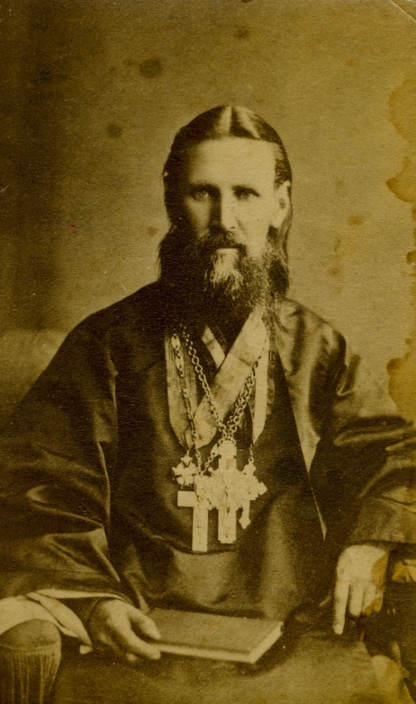
Случай шестой.

После вечернего чая, от. Иоанн, в сопровождении весьма немногих и доктора, удалился в церковь во имя Святой Троицы, окруженную лесом. Здесь, в лесу совершено было им второе исцеление больной, местной уроженки, крестьянской девицы из деревни Пахуровекой, Ирины Романовой Авериной. Последняя, при встрече с от. Иоанном, упала, как подрубленное дерево на землю, долгое время металась, билась и кричала: „не выйдем, не выйдем"; но по молитвам от. Иoaнна и по приказании его нечитому духу именем Господа Иисуса Христа выйти из больной, укротилась и естественным взглядом стала смотреть на батюшку.
Св. прв. Иоанн Кронщтадтский. Фото из семейного архива Н.А.Смирновой. История этой фотографии такова: прадед Нины Алексеевны, крестьянин из деревни Сухарево, что под Емецком, Онисим Васильевич Аксёнов после русско-турецкой войны попал служить в охрану императора Александра III. Во время покушения народовольцев на царскую семью самодержец и его близкие, как известно, не пострадали. Досталось охране. Святой праведный Иоанн навещал солдат в лазарете и дарил им свои фотографии. На снимке на следующей странице – автограф «всероссийского батюшки».

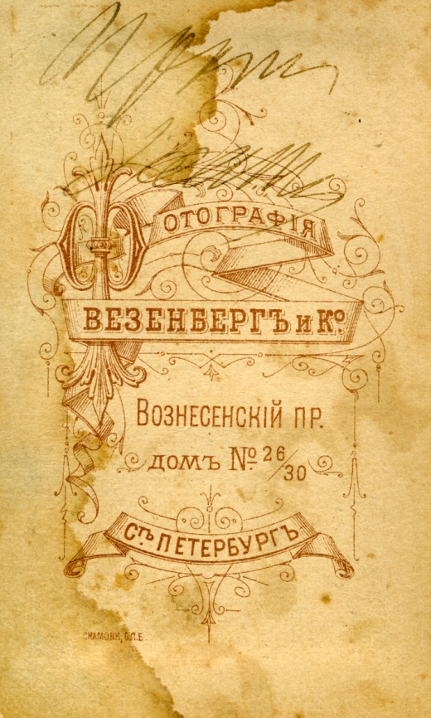
Последний велел ей, приготовиться к причащение Святых Христовых Тайн на следующий день.
На литургии в Троицком храме перед причастием, больная заскрежетала зубами, сцепила губы и вырывалась из рук, ведших ее, но, по приказанию от. Иоанна, трижды обращенному именем Иисуса Христа к нечистому духу выйти из больной и последней смотреть на него, больная открыла глаза и, освободившись от рук державших её, высказала желание причаститься Святых Тайн, каковые и приняла с глубокое радостью.

Случай седьмой

И так, как он слышал, что в Суре давно не бывало дождя и стоить страшная засуха, которая выжигает землю и леса, которые и горят, отец Иоанн просил завтра всех собраться в храме и вместе помолиться с ним о ниспослании дождя.
Во время посещения домов причта, от. протоиерей находился в благодушном настроении, ласкал малых детей; высказывал свое удовольствие по поводу разросшихся в церковной ограде лиственных деревьев, в посадке каковых он принимал личное участие; между прочим говорил, что сегодня после столь продолжительной засухи, должна к вечеру разразиться гроза; действительно в 4 часа пополудни накатилась туча и пошёл дождь, омочивший окаменевшую и жаждущую влаги землю.

АЕВ. 1909 г. №5, стр. 144-147.
Там же.
Там же.
Там же.
Написано в 1909 году, - Н.С.
Извлечение из заметки В.Титова «Пребывание от. Иоанна Ильича Сергеева на родине». АЕВ. 1906 г. № 12-13. Стр. 431-443.
Там же.
Извлечение из заметки В.Титова «К пребыванию от. Иоанна Ильича Сергеева на родине в 1906 году».АЕВ. 1906 г. № 12-13. Стр. 370-377.

